Max-Planck-Schule Rüsselsheim

Sportpraktischer Teil der Abiturprüfung im Fach Sport

Praxis und Theorie zählt zu gleichen Teilen.

Sperrklausel: 0 Punkte in einem Teil schließen eine Gesamtbewertung von mehr als 3P aus

Bei 1, 2, oder 3 Punkten können nicht mehr als 5P in der Gesamtbewertung erreicht werden

Bewegungsfeld „Spielen“

Allgemeine Festlegungen

Die praktische Abiturprüfung in den Sportspielen erfolgt in drei Prüfbereichen. Diese Untergliederung soll sicherstellen, dass spielrelevante Anforderungen mit unterschiedlichen Komplexitätsstufen berücksichtigt werden und einer differenzierten Bewertung zugänglich gemacht werden können.
Im Prüfbereich I werden jeweils die spielbestimmenden sportartspezifischen Techniken überprüft und bewertet, die bei der Überprüfung in möglichst variablen Anwendungssituationen, aber in der Regel ohne aktive Gegnereinwirkung demonstriert werden sollen.
Im Prüfbereich II werden schwerpunktmäßig die individualtaktischen und gruppentaktischen Anforderungen unter Berücksichtigung der sportspielspezifischen Vorgaben überprüft.
Im Prüfbereich III wird schwerpunktmäßig das sportartspezifische Zielspiel als komplexes Mannschafts-spiel überprüft.
In die Bewertung des Prüfbereichs II können auch Aspekte des Prüfbereichs I, in die Bewertung des Prüfbe-reichs III auch Aspekte des Prüfbereichs II mit einfließen.

Richtwerte für die Prüfungsdauer (bezogen auf den einzelnen Prüfling):

Prüfbereich I: ca. 10 – 15 Minuten;
Prüfbereich II: ca. 15 – 20 Minuten;
Prüfbereich III: ca. 20 Minuten.

Zwischen den Prüfbereichen muss dem Prüfling angemessene Gelegenheit zur Erholung gegeben werden.

Für alle Spiele muss zur Ermittlung der Gesamtpunktzahl für jeden Prüfbereich eine Punktzahl ermittelt werden.
Für das Gesamtergebnis wird das Teilergebnis des Prüfbereichs II und das Teilergebnis des Prüfbereichs III jeweils mit zwei multipliziert, zum Teilergebnis des Prüfbereichs I addiert, durch fünf dividiert und dann gerundet. Die so ermittelte Punktzahl entspricht der Beurteilung nach KMK-Notenpunkten.

Fußball
Prüfbereich I
a) Passen mit Partner, Ballannahme, Zuwurf zum Kopfball
b) Parcours: Pass gegen Wand, Dribbling um Hütchen, Pass zum Abwehrspieler, Rückpass, Ballannahme, Finte gegen passiven Gegner, Torschuss (Spann, Innenspann, Innenseite, evtl. mit links)
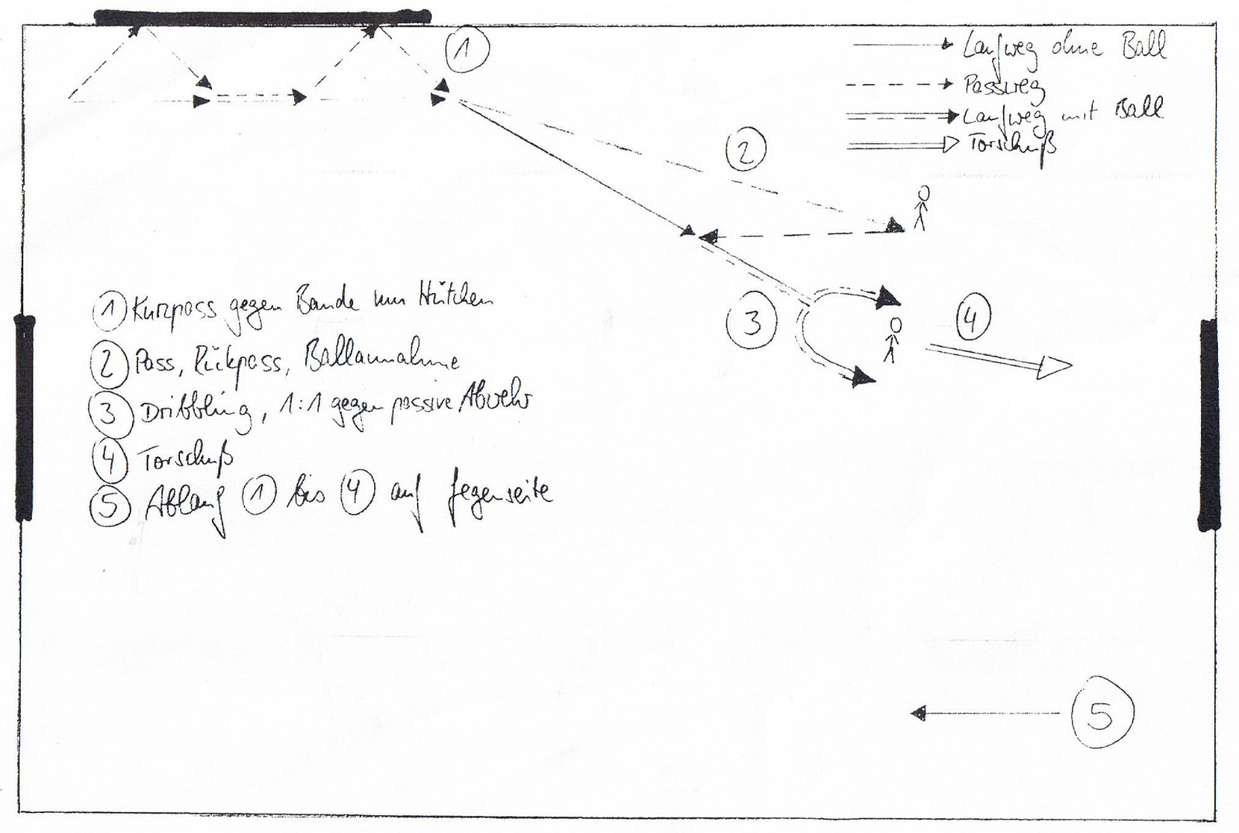

Beobachtungs- und Bewertungskriterien
- Bewegungspräzision
- angemessenes Bewegungstempo
- Bewegungsfluss
- Bewegungskonstanz
- zweckmäßige Bewegungskopplung (räumlich, zeitlich, dynamisch)

Knotenpunkte

- Ballannahme/Ballkontrolle/Ballweitergabe
- Torabschluss
- Angriffsschlag
- Dribbling bzw. Führen des Balles
- Zuspiel

Prüfbereich II
a) 2:2 auf Minitore (5‘)
b) ÜZ: 3:2 mit TW auf zwei Tore (ganze Halle) (5‘)
c) UZ: 2:3 mit TW auf zwei Tore (ganze Halle) (5‘)

Beobachtungs- und Bewertungskriterien
Angriff:
mit dem Ziel Torerfolg: Dribbeln, Passen, Anbieten und Freilaufen, Ballkontrolle, Torchancen herausspielen, Torschuss, eine Überzahl schaffen
Verteidigung:
mit dem Ziel der Balleroberung: Abwehr gegen den Ballführenden, Gegner bei der Ballannahme stören, Zusammenspiel verhindern
Prüfbereich III
Spiel 4:4 + TW je 10 min in Abwehr und Angriff jeder Prüfling (15-20‘)

Beobachtungs- und Bewertungskriterien
a) Mannschaftstaktik im Angriff mit dem Ziel Torerfolg:
– im Spielverlauf
– nach Spielunterbrechungen (Standardsituationen)
– spezielle spieltaktische Maßnahmen
b) Mannschaftstaktik in der Verteidigung mit dem Ziel der Balleroberung

